2 电势差
[学习目标] 1.理解电势差的概念，知道电势差的正负表示两点间电势的高低关系。2.掌握电势差的表达式，会用U_{AB}=φ_{A}-φ_{B}及U_{AB}=$\frac{W_{AB}}{q}$进行有关计算(重点)。3.理解等势面的概念，掌握等势面的特点，会应用常见电场的等势面解决问题(重难点)。
一、电势差
1.定义：电场中两点之间 的差值，也叫作 。
2.A、B两点电势差，可以表示为U_{AB}= ，也可以表示为U_{BA}= ，可知U_{AB}=-U_{BA}。
3.电势差的正负
电势差是标量，所以电场中各点间的电势差可依次用 相加。
4.电势差的单位
在国际单位制中，电势差与电势的单位相同，均为 ，符号是V。
5.(1)静电力做功与电势差的关系
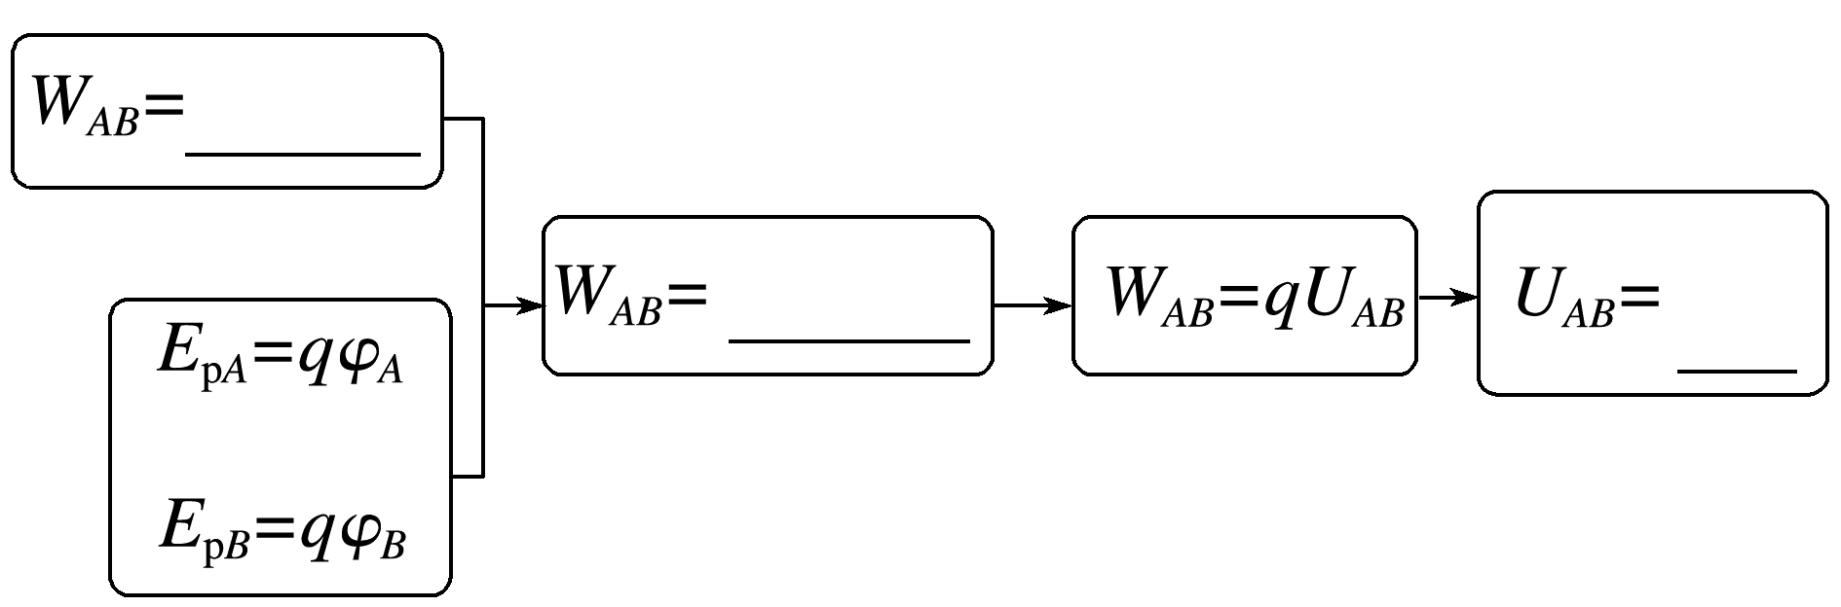
(2)说明：①由U_{AB}=$\frac{W_{AB}}{q}$可以看出，U_{AB}在数值上等于单位正电荷由A点移动到B点时静电力所做的功。
②U_{AB}=$\frac{W_{AB}}{q}$中，U_{AB}、W_{AB}及q都有正负之分，计算U_{AB}时，W_{AB}和q的正负可直接代入求解。

电场中A、B、C、D四点的电势如图所示。
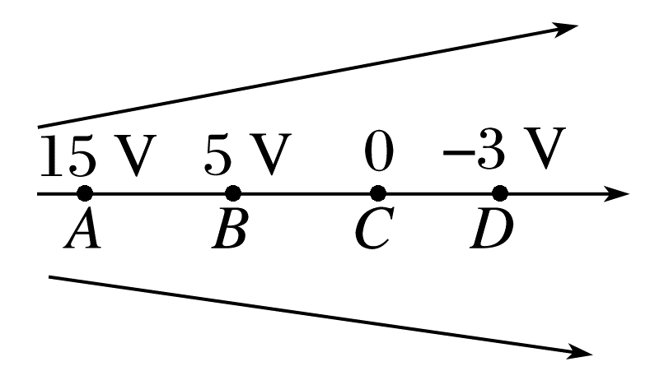
(1)A、C及A、B间的电势差各为多少？哪个较大？
(2)若取D点电势为零，则A、B、C三点的电势各为多少？A、C及A、B间的电势差各为多少？
_______________________________________________________________________________________
_______________________________________________________________________________________
_______________________________________________________________________________________

电势的大小与零电势点的选取有关，电势差的大小与零电势点的选取无关。

(1)电势差与电势一样，是相对量，都与零电势点的选取有关。( )
(2)若φ_{A}=0，则U_{AB}=φ_{B}。( )
(3)将电荷量为q的电荷从A点移到B点与将电荷量为-q的电荷从B点移到A点，静电力所做的功相同。( )
例1 (2025·太原市高二期中)将电荷量q=1.0×10⁻⁹ C的点电荷从A点移动到B点，静电力做功W_{AB}=-4.0×10⁻⁸ J，若将该电荷从B点移动到C点，电势能增加了6.0×10⁻⁸ J，设C点的电势φ_{C}=0。求：
(1)A与B、A与C两点间的电势差U_{AB}、U_{AC}；
_______________________________________________________________________________________
_______________________________________________________________________________________
_______________________________________________________________________________________
_______________________________________________________________________________________
_______________________________________________________________________________________
_______________________________________________________________________________________
(2)A、B两点的电势φ_{A}、φ_{B}，q在B点的电势能E_{pB}。
_______________________________________________________________________________________
_______________________________________________________________________________________
_______________________________________________________________________________________
_______________________________________________________________________________________
_______________________________________________________________________________________
_______________________________________________________________________________________
二、等势面
1.等势面的定义：电场中 的各点构成的面。
2.电场线跟等势面垂直，并且由 的等势面指向 的等势面。
3.四种常见的典型电场的等势面对比
电场 | 等势面(实线) | 特征描述
匀强电场 | 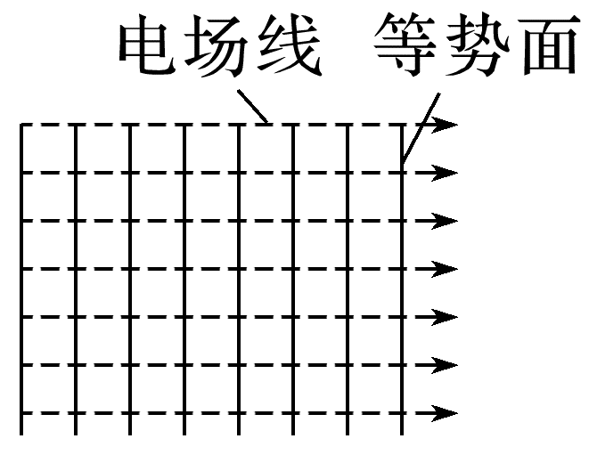 | 垂直于电场线的一簇等间距平面
点电荷的电场 | 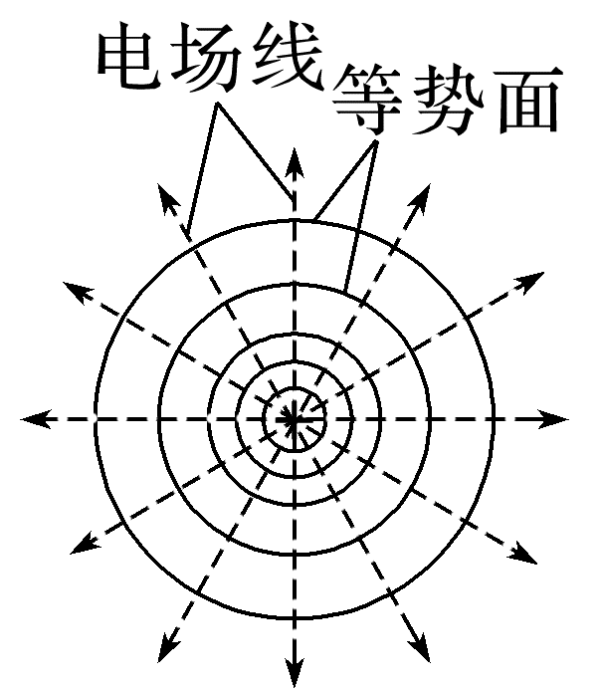 | 以点电荷为球心的一簇球面
等量异种点电荷的电场 | 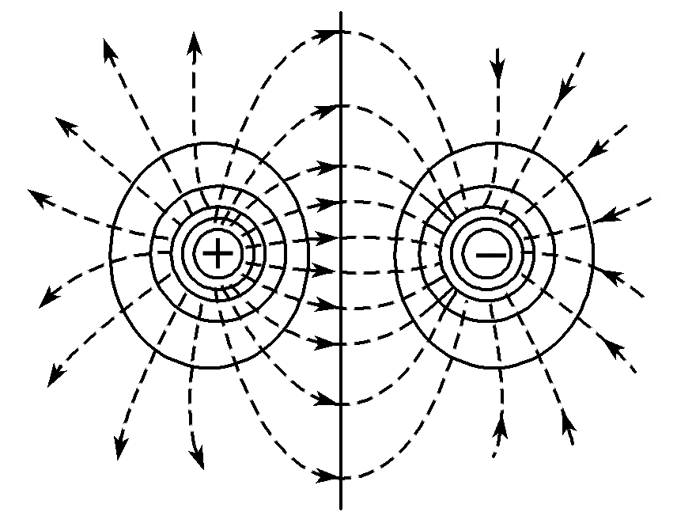 | 点电荷连线的中垂面上的电势为零
等量正点电荷的电场 | 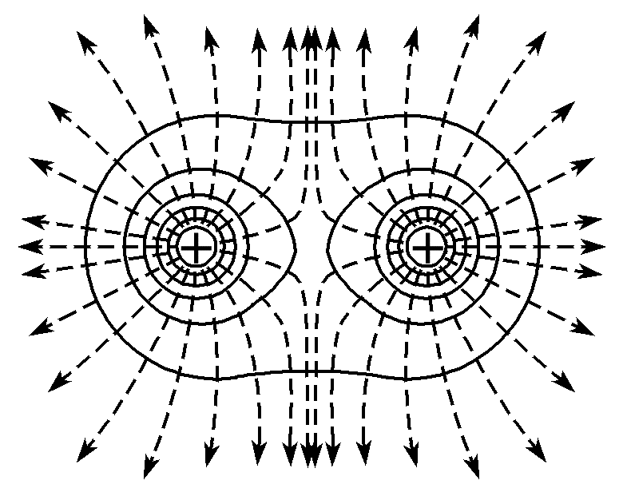 | 点电荷连线上，中点电势最低，而在中垂线上，中点电势最高。关于中点对称的两点，电势相等

说明：(1)在空间中两等势面不相交。
(2)以上图中两个相邻的等势面之间的电势差是相等的，这样的等势面称为等差等势面。
(3)由图可知，在电场线密集的地方，等差等势面密集，电场强度大；在电场线稀疏的地方，等差等势面稀疏，电场强度小。
(1)某电场的等势面如图所示，试画出电场线的大致分布。若单位正电荷沿任一路径从A点移到B点，静电力所做的功是多少？
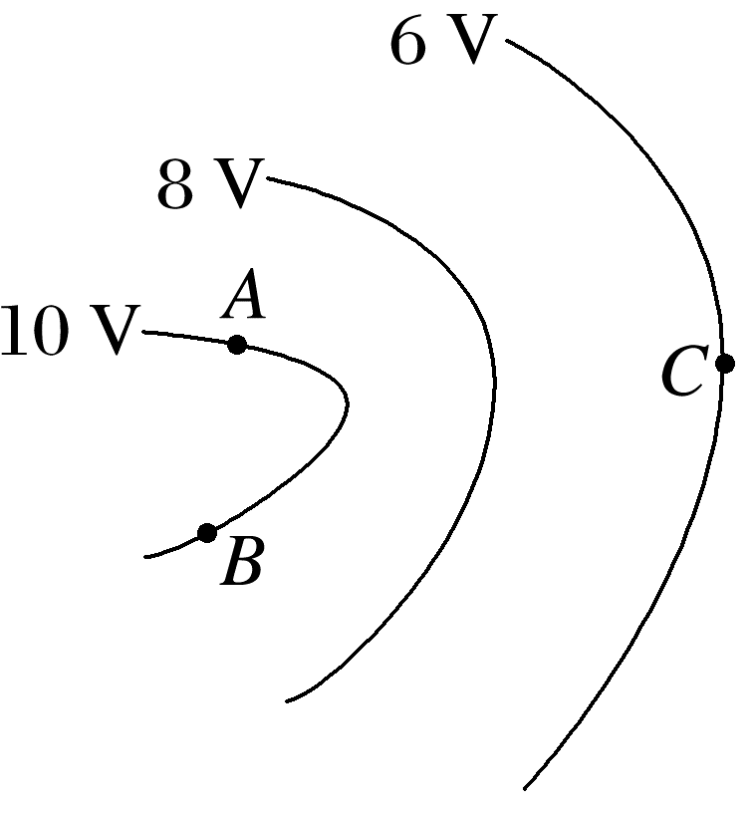
(2)正电荷从A点移到C点，与从B点移到C点，静电力所做的功是否相等？
_______________________________________________________________________________________
_______________________________________________________________________________________
_______________________________________________________________________________________
1.同一等势面上，任意两点间的电势差为0，所以若初、末位置在同一等势面上，沿任意路径移动电荷，静电力做的总功为零。
2.两个等势面的电势差相等，所以在两个等势面间移动同一电荷，静电力做功的绝对值相等。
例2 (多选)如图所示为某电场等势面的分布情况，则下列说法正确的是( )
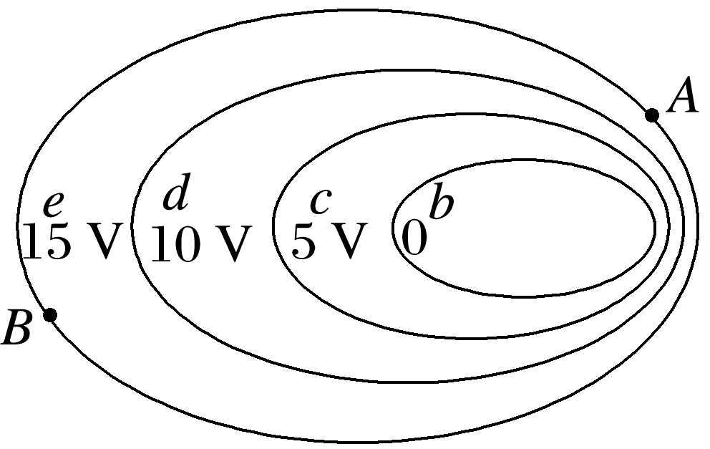
A.所有电荷在A、B两点的电势能均相等
B.A点的电场强度大于B点的电场强度
C.质子在A、B两点的电势能相等且为正值
D.若将电子从b等势面移动到e等势面，则静电力做功-15 eV
例3 (2024·广州市高二月考)如图所示，A、B为两个等量负点电荷，a、O、b在点电荷A、B的连线上，c、O、d在连线的中垂线上，Oa=Ob=Oc=Od，则( )
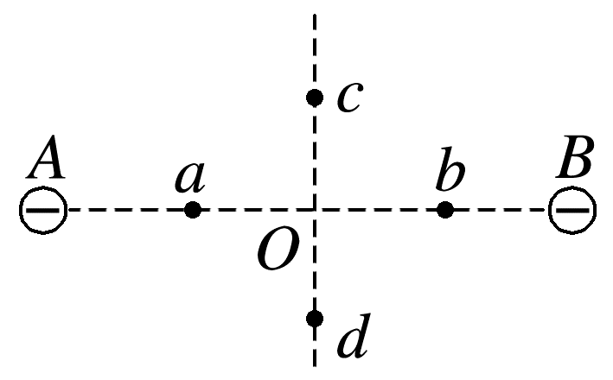
A.a、b两点的电场强度相同，电势相同
B.c、d两点的电场强度相同，电势相同
C.将一电子由a点移至b点电子电势能先减小后增大
D.将一电子由d点移至c点电子电势能增大
例4 (多选)如图所示，真空中M、N处分别放置两等量异种点电荷，a、b、c表示电场中的3个等势面，d点和e点位于a等势面上，f点位于c等势面上，df平行于MN。以下说法正确的是( )
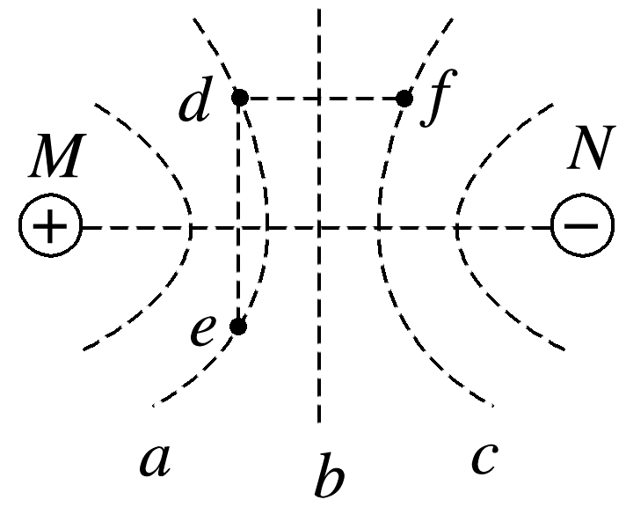
A.d点的电势高于f点的电势
B.d点的电势与e点的电势相等
C.若将一负试探电荷沿直线由d点移动到f点，则静电力先做正功、后做负功
D.若将一正试探电荷沿直线由d点移动到e点，试探电荷的电势能增加
1.等量同种点电荷的等势面
(1)等量正点电荷连线的中点电势最低，两点电荷连线的中垂线上该点的电势最高，从中点沿中垂线向两侧，电势越来越低。
(2)等量负点电荷连线的中点电势最高，两点电荷连线的中垂线上该点的电势最低，从中点沿中垂线向两侧，电势越来越高。
2.等量异种点电荷的等势面：点电荷的连线上，从正电荷到负电荷电势越来越低，两点电荷连线的中垂面是一等势面。

